гМинистерство образования и науки Российской Федерации

Федеральное государственное автономное образовательное

учреждение высшего образования

«Уральский федеральный университет

имени первого Президента России Б. Н. Ельцина» (УрФУ)

Институт радиоэлектроники и информационных технологий – РТФ

ОТЧЕТ

о проектной работе

по теме: Создание интерактивной карты города Реж

по дисциплине: Проектный практикум

Команда: Солнышко++

Екатеринбург

2022

**Содержание**

Введение 3

1 Команда 5

2 Целевая аудитория 6

3 Календарный план проекта 9

4 Определение проблемы 11

5 Подходы к решению проблемы 12

6 Изучение аналогов 13

7 Требования к продукту и к MVP 15

8 Стек для разработки 16

9 Прототипирование 17

10 Разработка системы 19

Заключение 20

Библиографический список 22

**Введение**

Интерактивная карта - это карта, которая представляет собой программно-аппаратную информационную систему, работающую в режиме двухстороннего взаимодействия пользователя и устройства, при этом максимально используя визуальную составляющую.

В жизни практически нет информации о малонаселенных и малоизвестных городах и объектах. Цель нашего проекта - сделать уникальное приложение – интерактивную карту с отличающимся от известных аналогов дизайном и принципом работы.

Чтобы наше приложение не было похоже на приложения-аналоги, мы решили использовать иной способ взаимодействия с пользователем. В приложении на карте есть рисованный персонаж – путешественник, который заменяет указатель местоположения и пользователь может передвигать его по карте.

Чтобы реализовать наш проект, мы поставили перед собой следующие задачи:

– проанализировать существующие карты и путеводители, чтобы найти их достоинства и недостатки;

– собрать информацию о городе Реж для справочной информации в приложении;

– разработать макет карты,

– выбрать среду разработки приложения,

– создать приложение.

1. **КОМАНДА**

- Буравов Андрей Александрович РИ-110945 – тимлид, дизайнер

- Савеня Владислав Владимирович РИ-110935 – аналитик, программист

1. **ЦЕЛЕВАЯ АУДИТОРИЯ**

Для определения целевой аудитории нашего продукта мы использовали методику 5W Марка Шеррингтона. Это наиболее распространенный способ определения целевой аудитории и психологических характеристик, которыми обладают потенциальные потребители.

1. Что? (What?)

Интерактивная карта с наличием необходимых объектов для облегчения туризма по городу Реж (места остановок, общепит), а так же описание достопримечательностей. В нашем приложении будет персонаж-путешественник, который может передвигаться по карте и изучать различные места.

1. Кто? (Who?)

Исходя из опроса, проведенного среди людей (друзья, знакомые, родственники, студенты), мы поняли, что наша целевая аудитория – это люди в возрасте от 14 до 30 лет. 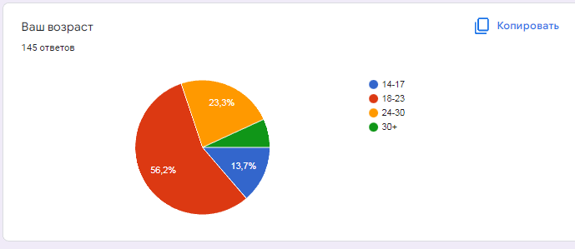

1. Почему? (Why?)

Результаты нашего опроса показали, что имеется проблема с нехваткой информации в интерактивных картах о малонаселенных и малоизвестных городах и объектах.

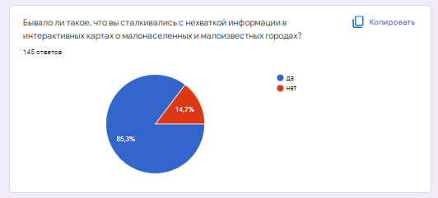

1. Когда? (When?)

Нашим приложением пользователь может воспользоваться в том случае, если он захочет посетить город Реж, а также тогда, если он уже оказался в городе, например, по делаем, и захочет узнать подробнее о данном городе в свободное время.

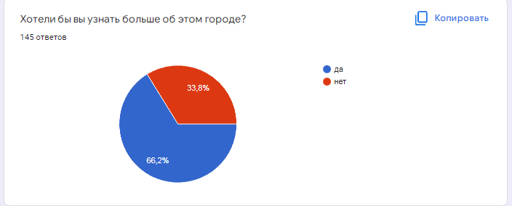

1. Где? (Where?)

Исходя из опроса, проведенного среди людей (друзья, знакомые, родственники, студенты), мы выяснили, что потребителям в большинстве случаев было бы удобно использовать компьютер и телефон, для взаимодействия с нашей интерактивной картой.

Наше приложение позволяет запускать его на компьютере, или же с телефона, непосредственно при посещении города.

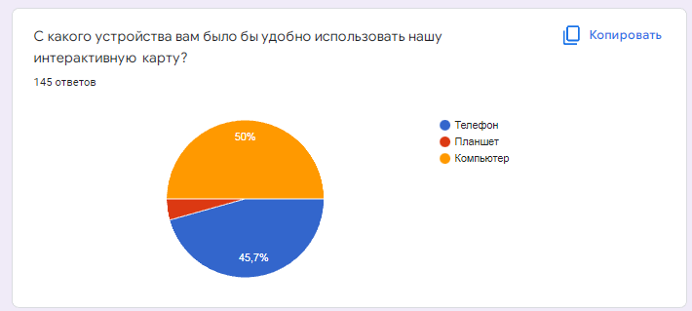

1. **КАЛЕНДАРНЫЙ ПЛАН ПРОЕКТА**





1. **ОПРЕДЕЛЕНИЕ ПРОБЛЕМЫ**

Мы воспользовались рядом эффективных способов выявления основных проблем покупателя:

1. Провели опрос, по итогу которого выяснили, что большинство из опрошенных сталкивались с проблемой недостатка информации о малоизвестных городах и объектах при использовании интерактивных карт,
2. Проанализировали конкурентов, выделив их достоинства и недостатки.

В результате анализов мы выявили проблему – нехватка информации для туризма в малоизвестных городах в уже существующих интерактивных картах.

1. **ПОДХОДЫ К РЕШЕНИЮ ПРОБЛЕМЫ**

Чтобы решить данную проблему, мы выделили следующие задачи:

1. Создать карту с индивидуальным дизайном, которая отличается от аналогов,
2. Применить новый способ взаимодействия между пользователем и устройством с помощью клавиш WASD (для компьютерной версии), а также с помощью джойстика (для мобильной версии),
3. Добавить на карту необходимые объекты для облегчения построения маршрутов по городу (места остановок, общепита, достопримечательностей и т. д.),
4. Добавить описание достопримечательностей.

На наш взгляд данные методы решения помогут решить поставленную проблему.

1. **ИЗУЧЕНИЕ АНАЛОГОВ**

В наше время существует очень много интерактивных карт. Самые популярные из них – Яндекс.Карты, 2ГИС. Все они работают по одинаковому принципу и имеют однотипный дизайн. Бесспорно, они имеют множество преимуществ:

[Яндекс Карты](https://yandex.ru/maps/?ll=61.530761%2C58.586755&z=8):

– Просмотр карт на компьютере или смартфоне в режиме онлайн, а также их скачивания и использования без необходимости подключения к сети интернет,

– Яндекс.Карты позволяют проложить варианты маршрутов для поездки на автомобиле, общественном транспорте или пешей прогулки,

– Изучить ситуацию на дороге, проверить наличие аварий или пробок в режиме реального времени, а также прочесть комментарии очевидцев,

– Посмотреть фотографии улиц,

– Приложение бесплатное.

Из недостатков можно выделить частые проблемы с работой приложения (вылеты приложения, нестабильная работа некоторых функций). Также нельзя устанавливать дополнительные модули, в сравнении с 2ГИС.

[2ГИС](https://2gis.ru/ekaterinburg):

– Возможность просмотра карт на компьютере или смартфоне в режиме онлайн, а также их скачивания и использования без необходимости подключения к сети интернет,

– 2ГИС позволяют проложить варианты маршрутов для поездки на автомобиле, общественном транспорте или пешей прогулки,

– Стабильная работа приложения и частые обновления,

– Приложение бесплатное,

– Возможность установить дополнительные модули (например, можно установить модуль, в котором будет показываться тепловая карта).

Из отрицательных моментов стоит выделить отсутствие некоторых организаций города в справочнике.

У обоих аналогов есть общий недостаток – нехватка информации о малоизвестных и малонаселенных городах, однотипный дизайн и одинаковый способ взаимодействия с пользователем.

1. **ТРЕБОВАНИЯ К ПРОДУКТУ И MVP**

– Управление персонажем должно происходить с помощью клавиатуры (для компьютерной версии) и джойстика (для мобильной версии).

Приоритет: Высокий

Заказчик: Команда

– Доступность справочной информации о достопримечательностях (исторические факты, месторасположение).

Приоритет: Высокий

Заказчик: Команда

– При приближении персонажа к достопримечательности, должна показываться карточка с описанием достопримечательности.

Приоритет: Высокий

Заказчик: Команда

– Управление персонажем должно происходить с помощью кнопок на клавиатуре (для компьютерной версии).

Приоритет: Высокий

Заказчик: Команда

– В приложении должно функционировать главное меню.

Приоритет: Высокий

Заказчик: Команда

– Наличие на карте мест остановок для отдыха (гостиницы, отели) и мест общепита.

Приоритет: Высокий

Заказчик: Команда

1. **СТЕК ДЛЯ РАЗРАБОТКИ**

Платформа для разработки приложения – Unity.

Платформа для работы с кодом – Microsoft Visual Studio

Платформа для создания макета карты – Adobe Photoshop.

Платформа для выгрузки и хранения кода – GitHub.

Платформа для создания макета меню – Figma.

1. **ПРОТОТИПИРОВАНИЕ**

1) Пример первого варианта карты представлен на рисунке 1.

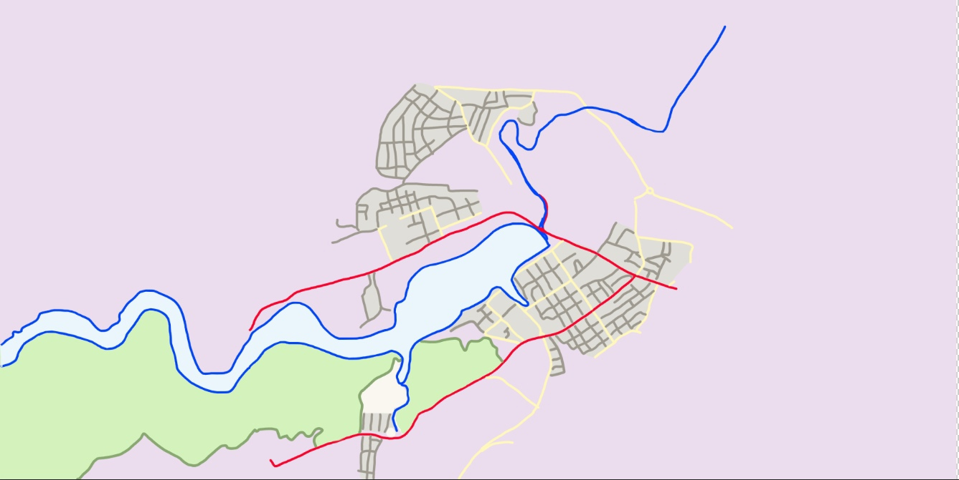

Рисунок 1 – Первый макет карты

2) Прототип границ (чтобы персонаж не выходил за пределы карты) карты представлен на рисунке 2.

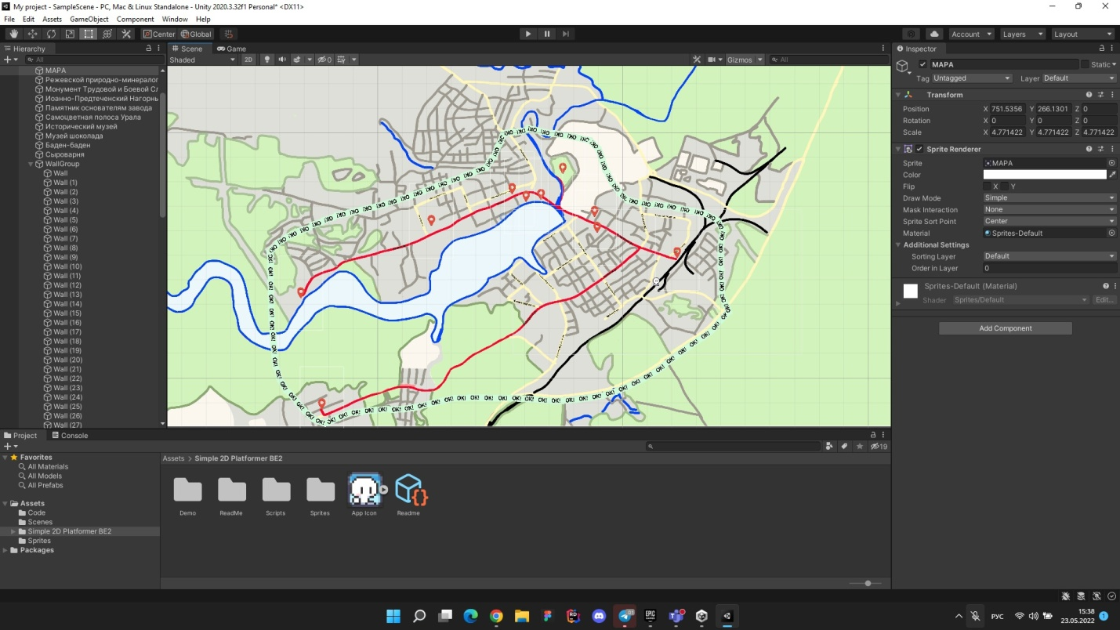

Рисунок 2 – Прототип границ на карте

3) Прототип персонажа представлен на рисунке 3.

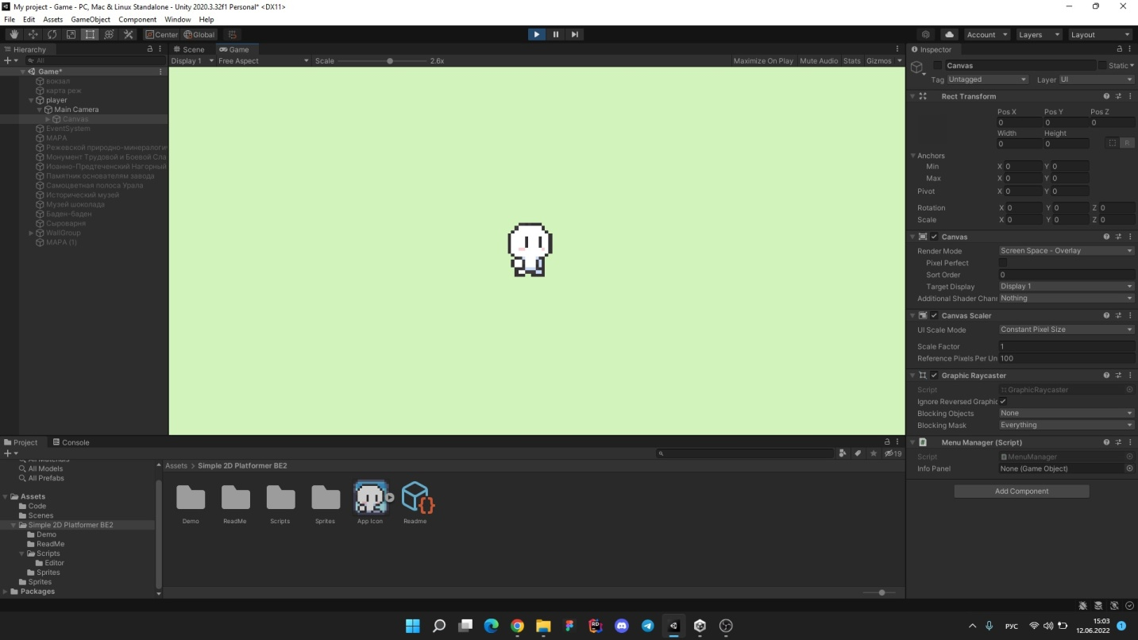

Рисунок 3– Прототип персонажа

4) Первый пример указания на карте города достопримечательностей («чекпоинтов») представлен на рисунке 4.

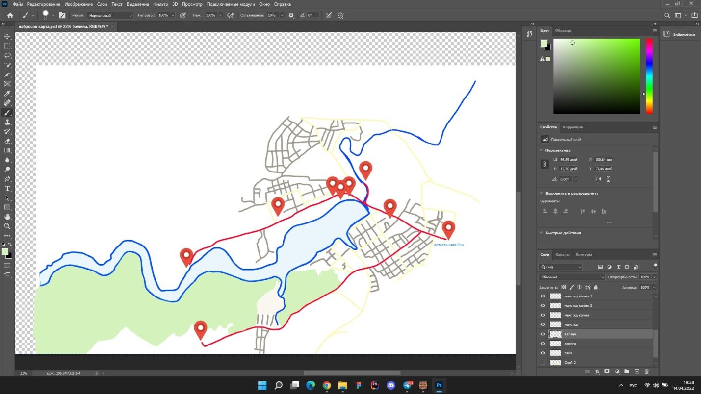

Рисунок 4 – Первый пример «чекпоинтов»

1. **РАЗРАБОТКА СИСТЕМЫ**

Процесс разработки приложения:

1. Проектирование карты.

2. Историческая справка:

2.1. Поиск достопримечательностей города, информации о них (исторические факты, месторасположение).

2.2. Сбор данных о местах остановок (гостиницы, отели) и мест общепита.

3. Нанесение всех объектов на карту (места остановок, общепита, достопримечательностей).

4. Разработка приложения**:**

4.1. Создание персонажа, которым будет управлять пользователь.

4.2. Разработка главного меню.

Основные технические решения, которые были предложены в данной проектной работе:

- Платформа для написания кода приложения – Visual Studio – стартовая площадка для написания, отладки и сборки кода, а также последующей публикации приложений. Интегрированная среда разработки (IDE) представляет собой многофункциональную программу, которую можно использовать для различных аспектов разработки программного обеспечения,

- Платформа для разработки приложения – Unity – позволяет создавать приложения, работающие на более чем 25 различных платформах, включающих персональные компьютеры, игровые консоли, мобильные устройства, интернет-приложения и другие,

- Платформа для выгрузки и хранения кода – GitHub – своеобразная социальная сеть для разработчиков, позволяющая им просматривать код друг друга, оставлять комментарии, а также помогать в разработке,

- Платформа для создания макета меню – Figma – графический нлайн-редактор для совместной работы. Применятся для создания прототипа сайта и интерфейса приложения.

**ЗАКЛЮЧЕНИЕ**

Целью данной работы являлась разработка приложения, которое помогает в подробном изучении города Реж, а также имеющее все необходимые объекты для комфортного туризма.

В ходе нашей работы была рассмотрена проблема целевой аудитории с не нехваткой информации в интерактивных картах о малонаселенных и малоизвестных городах и объектах.

Решением данной проблемы стала разработка приложения с интерактивной картой города Реж, на отмечены достопримечательности, места для ночлега, точки общепита, а также исторические сведения об этом городе.

В ходе нашей реализации приложения были проанализированы аналоги нашего продукта. У этих аналогов мы выявили достоинства, которые попытались перенять в наше приложение, а также недостатки, от которых мы пытались избавиться.

Было собрана информация о городе Реж: достопримечательности (исторические факты о них, местоположение), места остановок (отели гостиницы), места общепита.

Было разработано несколько макетов карты, которые мы постоянно дорабатывали, чтобы избавиться от появляющихся недостатков. Также создали персонажа, которым пользователем управляет при использовании интерактивной карты. Добавлена для него анимация при перемещении. Создан способ управления им через кнопки WASD на клавиатуре (для компьютерной версии) и управление через джойстик (для телефона).

Успешное выполнение каждой из поставленных задач позволило создать итоговый продукт.

Таким образом, все цели и задачи, поставлены вначале написания данной проектной работы, были полностью выполнены и освещены.

**БИБЛИОГРАФИЧЕСКИЙ СПИСОК**

1. Программная инженерия: технологии разработки программного обеспечения / С. А. Орлов: Питер, 2017. – 640 с.
2. Первые шаги в Unity:

<https://habr.com/ru/company/otus/blog/576434/>

1. Инструкция по установке Unity:

<https://coderlessons.com/tutorials/noveishie-tekhnologii/uchis>

1. Начало работы с Visual Studio:

<https://metanit.com/sharp/tutorial/1.2.php>

1. Прохождение курса по C#:

<https://ulearn.me/>

1. Базовые инструменты в Adobe Photoshop:

<https://practicum.yandex.ru/blog/funkcii-i-vozmozhnosti-adobe-photoshop/>

1. Программная инженерия: технологии разработки программного обеспечения / С. А. Орлов: Питер, 2017. – 640 с.